**Voorstellen**

* Wat en hoe wil ik graag op mijn website

Ik zou graag een pagina makken waarmee ik ga vertellen wie ik ben en wat ik doe en heb gedaan.

Ik ga ook mijn Cv tonen op een pagina, en vertellen waar ik al ervaring mee heb.

Daarna ga ik ook nog een pagina maken waar ik het ga hebben over mijn hobby’s en mijn interesses.

Als laatste ga ik ook een pagina maken waarop je mij zal kunnen contacteren.

* Welke pagina’s wil ik op mijn website

- start

- CV

- ervaring

- hobby’s

- interesses

- contact

* Wie is mijn doelpubliek

Mijn doelpubliek is vooral mogelijke werkplaatsen en werkgevers.

* Welke kleuren wil ik gebruiken

Primaire kleur: silver

Secundaire kleur: royalblue

Tertiaire kleur: …

* Welke afbeeldingen wil ik gebruiken

Zijn nog maar start afbeeldingen, kan zijn dat er nog andere foto’s bijkomen die ik nog niet heb of weet.

**Inhoud en design**

* Wat wil je over jezelf vertellen = wat en hoe
* Welk beeldmateriaal ga je gebruiken = afbeeldingen
* Welke huisstijl = kleuren, afbeeldingen

Ik zou ook nog een simpele website maken.

**Start Teksten**

**Start Pagina**

Ik ben Matthias Volders, ik ben 18 jaar. Ik woon in 2370 Arendonk.   
Ik heb mijn lagere school jaren gedaan in Basis School Sint-Clara in Arendonk.  
Het middelbaar heb ik 6 jaar gedaan in Sint-Victor in Turnhout, mijn eerste twee jaar heb ik daar ASO gedaan en dan vanaf het derde jaar heb ik TSO gedaan omdat ik zou makkelijk naar de ICT richting kon gaan in het vijfde middelbaar.  
Na het zesde middelbaar ben ik begonnen aan de Hoge school Thomas More in Geel.  
In mijn eerste jaar hoger heb ik bachelor informatica gedaan. Dit was helaas niet zo goed gegaan, daarom dat ik op deze moment, (mijn tweede jaar eigenlijk) opnieuw begonnen ben met graduaat informatica.  
In mijn vrije tijd speel ik basket in Arendonk. Hierover meer informatie op mijn hobby pagina.   
Ik speel ook heel veel games en kijk ik ook veel anime in mijn vrije tijd. Hierover ook een beetje meer informatie op mijn interesse pagina.  
  
**Sterke Punten:** Ik ben heel creatief, heel fantasierijk, … **Zwakke Punten:** Ik ben heel vaak afgeleid, en niet hard gemotiveerd. Ik kan ook slecht leren, …

**CV pagina** is gewoon CV

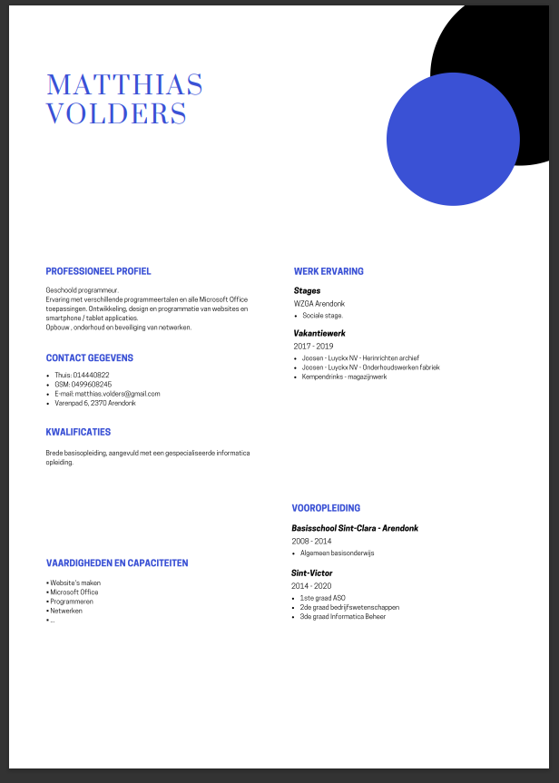

**Ervaring:** Ik heb al best wel wat ervaring in de informatica, Ik heb in het vijfde middelbaar gekozen voor de richting informatica en dat heb ik dan verder gedaan in het zesde middelbaar.  
In het vijfde heb ik dan het begin van programmeren geleerd, ook al een beetje netwerken, een beetje database en ook nog het begin van webdesign. Vanaf het zesde heb ik dan ook nog een beetje PHP geleerd en dan ook nog het vervolg van netwerken en database. Ik heb in het zesde ook al met een PI moeten werken en daar op moeten coderen. In het zesde middelbaar heb ik ook al een stage gedaan. Ik heb deze stage gedaan bij Robarov. Dit bedrijf is gelegen te Arendonk. Ik heb daar vooral een website moeten creëren.  
In mijn eerste jaar hoge school ben ik begonnen met bachelor informatica op de Thomas More in Geel, na een hard jaar ben ik dan overgeschakeld naar graduaat informatica op de Thomas More in Geel.

**Hobby**

Tijdens de week heb ik eigenlijk maar één extra activiteit en dat is mijn hobby. Als hobby speel ik basketbal. Ik speel deze sport in Arendonk bij de club KBBC(Koninklijke basketbal club) Okido. Ik speel al een paar jaar basketbal, jammer genoeg heb ik de afgelopen jaren dit niet meer kunnen doen door blessure aan de knie waardoor ik een heel jaar niet meer mee mocht doen en door corona het jaar daarna. Vooral dat ik basketbal speelde, speelde ik voetbal in Arendonk. Op deze moment speel ik bij de U21. Ik train voor deze ploeg 2 keer in de week, op dinsdag in de avond samen met de U18 en de Heren 3 en op vrijdag, in het weekend is het vaak ook nog eens match tegen een andere ploeg. Tijdens de training van vrijdag traint onze ploeg mee met de Heren 4. Als wij in het weekend nog tijd over hebben kunnen wij dan ook nog kiezen of we mee willen doen met de match van de Heren 4. Dit hoeft niet altijd. Als extraatje tijdens de week, heb ik eigenlijk ook nog gamen als hobby. Dit doe ik meestal pas in de avond als al mijn school werk af is. Als ik training heb dan kan ik uiteraard niet gamen.

**Interesses**

Mijn interesses liggen vaak meer bij de basket en bij het gamen, of bij het maken van een game/website.   
Mijn interesses in school zijn er meestal niet omdat ik mij daar niet zo goed kan concentreren en ik ook niet zo veel motivatie heb om naar school te gaan of iets te doen voor school. Mijn motivatie is door de jaren heen al wel verbeterd voor school.  
Tijdens de school uren liggen mijn interesses ook heel verschillend, ik ben vooral meer geïnteresseerd in het maken van websites omdat ik dit ook goed kan en ik dit de afgelopen jaren ook al heb gehad. Tegenover dat ik veel minder geïnteresseerd ben in programmeren omdat ik dit niet zo goed kan en je hier ook veel meer voor moet oefenen. Dit geld voor mij al voor de afgelopen jaren zo.  
Als ik niet bezig ben in één van deze dingen, dan ben ik waarschijnlijk anime(Japanse Cartoon) aan het kijken omdat dat mij ook heel hard interesseert. Vooral met hoe worden al deze karakters, achtergronden allemaal getekend en hoe maak je daar nu een 3D versie van en hoe word dat nu uiteindeluik allemaal geanimeerd tot een anime(Japanse Cartoon).

**Contact info**

Je kan mij contacteren via mijn gewone mail of via onderstaand formulier.

* Naam
* Email ([r0842956@student.thomasmore.be (Dit](mailto:r0842956@student.thomasmore.be%20(Dit) is mijn school mail)
* Uw onderwerp
* Tekst die je wil sturen